YÖKSİS SİSTEMİNDEN
ÖZGEÇMİŞ ALMA
ADIM 1:
https://yoksis.yok.gov.tr adresinden kendimize ait olur TC Kimlik No, ve şifremiz ile giriş yapmalıyız. Doğrulama kodu büyük küçük harf duyarlı olduğundan dikkatlice yazılmalıdır.

ADIM 2:
Ana ekran üzerinde menülerden en soldaki ‘Personel İşlemleri’ menüsüne tıklanır. Daha sonra ‘Özgeçmiş Oluşturma’ sekmesine tıklanır. Hemen ardından ‘Özgeçmiş Oluşturmaya’ tıklanır.
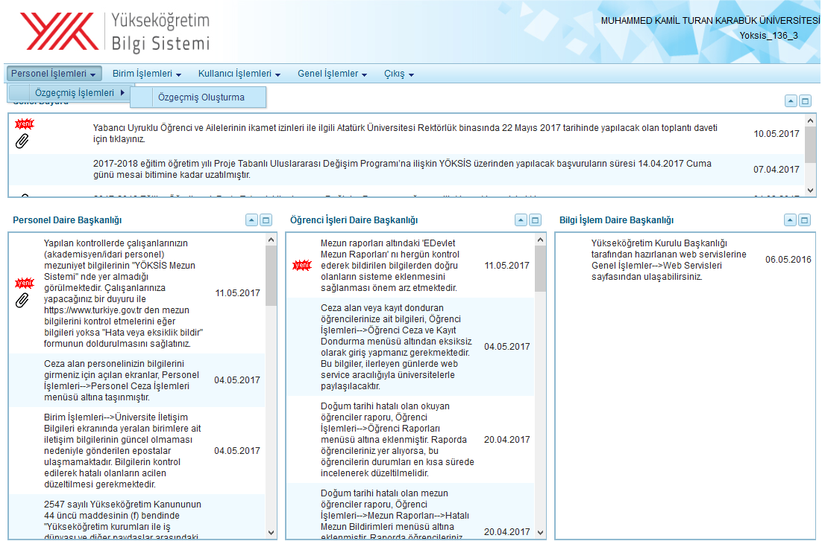
ADIM 3:
Gelen ekranda ki menünün en üst sağ tarafında adınızın ve soyadınızın yanında ‘Özgeçmiş Çıktı’ butonuna basınız.
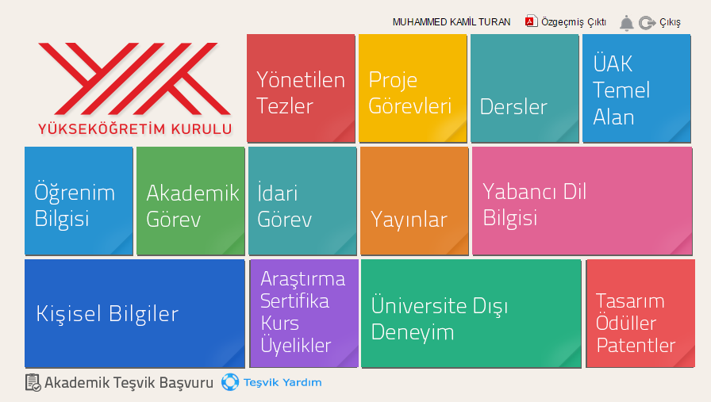
ADIM 4:
Gelen ekranda Çıktı tipini ‘Klasik (Üak Formatında, Resimli) olarak ve Çıktı Türü ‘PD’ olarak işaretledikten sonra gelen ekranda altta gözüken ‘İNDİR’ butonuna basınız.
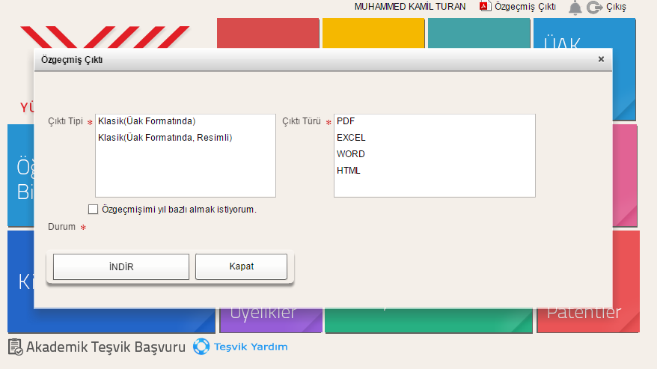
Son hali aşağıdaki gibi olmalıdır.
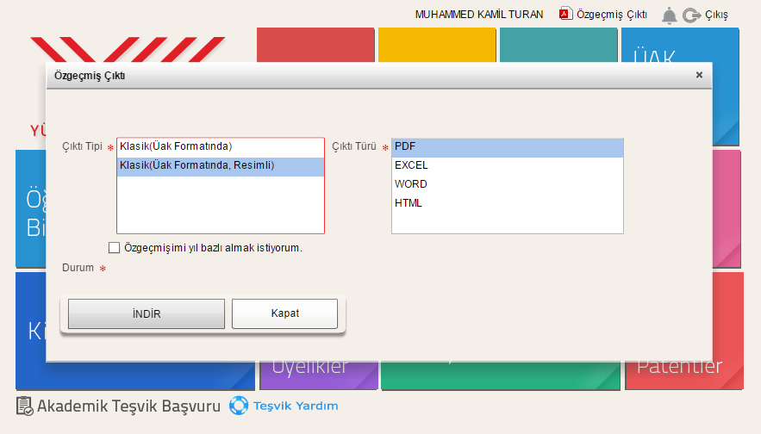

ADIM 5:
Daha sonra işlemler otomatik olarak yapılacak ve aşağıdaki gibi oluşturulan özgeçmişi kaydetmek istediğiniz yer ve isim sorulacaktır.
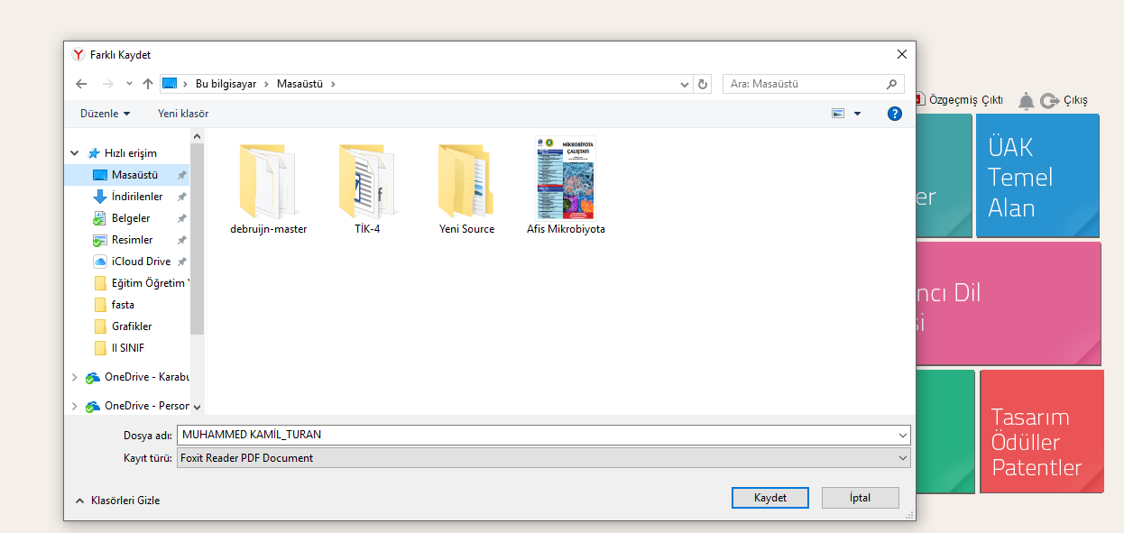
Gerekli ayarları yaptıktan sonra özgeçmişiniz istediğiniz gibi hazırlanmış olacaktır.

